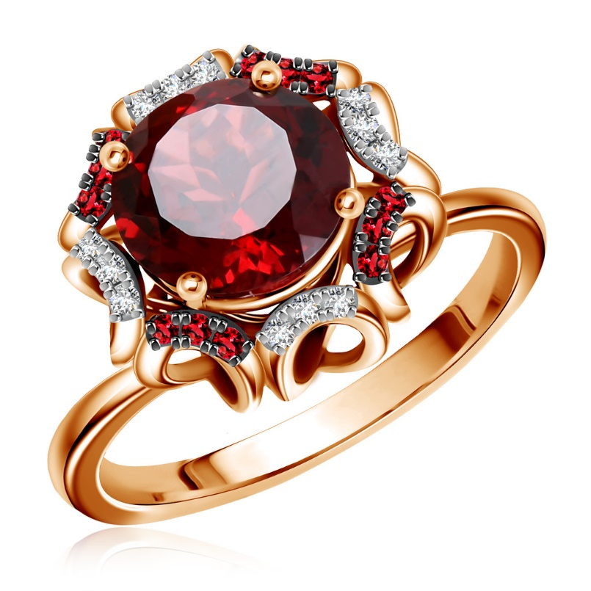
На что следует обратить внимание при покупке ювелирных и других изделий из драгоценных металлов и камней

Не секрет, что вряд ли найдется женщина, которая останется равнодушной перед ювелирным украшением или другим изделием из драгоценных металлов и камней, а мужчины все чаще выбирают в качестве подарков такие товары.

Чтобы не омрачить праздник, будьте внимательны, покупайте ювелирные изделия в специализированных магазинах с хорошей репутацией.
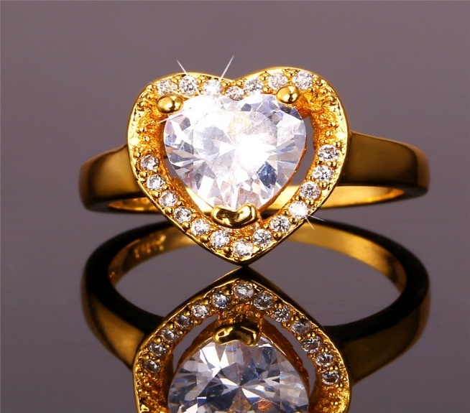
Откажитесь от покупки изделий из драгоценных металлов с рук и небольших торговых точек. Место, где Вы покупаете ювелирные и другие изделия из драгоценных металлов, не должно быть «безымянным» - независимо от размера торговой точки, должна быть оформлена вывеска с фирменным названием, указанием юридического лица или данных индивидуального предпринимателя, время работы.
Информационный стенд или уголок потребителя также должен быть доступен для покупателя.
Продажа ювелирных и других изделий из драгоценных металлов, произведенных в Российской Федерации, ввезенных на ее территорию, подлежащих клеймению в порядке, установленном законодательством Российской Федерации, осуществляется только при наличии на них оттисков государственных пробирных клейм, а также оттисков именников (для изделий отечественного производства).
Без оттиска государственного пробирного клейма допускается только продажа ювелирных и других серебряных изделий отечественного производства массой до 3 граммов включительно (без учета вставок).
Если в изделии присутствуют натуральные бриллианты или изумруды, то продажа таких изделий может осуществляться только при наличии сертификата на каждый такой камень или набор (партию). И знайте, любой покупатель имеет право попросить продавца предъявить такой сертификат для ознакомления.
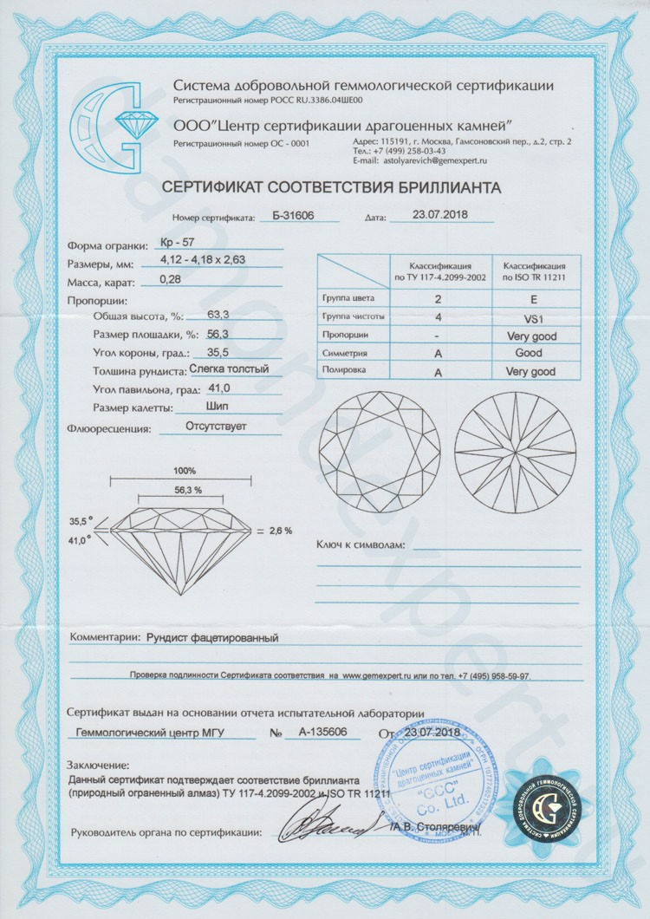
Продавец обязан довести до покупателя следующую информацию:
- адрес и фирменное наименование изготовителя изделия;
- гарантийный срок (если он установлен), а также срок годности;
- цену в рублях и условия приобретения товара, если продавцом допускается продажа ювелирного изделия в кредит - размер кредита, полную сумму, подлежащую выплате потребителем, и график погашения этой суммы.
Особенно хотелось бы обратить Ваше внимание, на покупку товара с недостатком или товара, бывшего в употреблении, например, покупка украшений в ломбардах. Помимо вышеперечисленной информации, продавец обязан в письменной форме уведомить Вас о недостатках изделия или о том, что товар ранее находился в употреблении. Эта информация должна быть написана в товарном чеке, на ярлыке или в любых других документах, которые передаются Вам вместе драгоценным изделием
Также продавец должен Вас ознакомить с товарно-сопроводительной документацией на любое ювелирное изделие или украшение из драгоценных камней, которое Вы планируете приобрести.
Ювелирные и другие изделия из драгоценных металлов и (или) драгоценных камней всегда должны иметь индивидуальную упаковку, оттиски государственного пробирного клейма и именники (для изделий отечественного производства), а также пломбы без каких-либо дефектов и ярлыки. На ярлыках должна быть информация о виде драгоценного металла, артикуле, пробе, массе, виде и характеристики вставок, в том числе о способах обработки, изменивших качественно-цветовые и стоимостные характеристики драгоценного камня, а также цены изделия (цены за 1 грамм изделия без вставок).
При использовании в качестве вставок материалов искусственного происхождения, на ярлыках должна быть указана информация о том, что данный камень не является драгоценным.
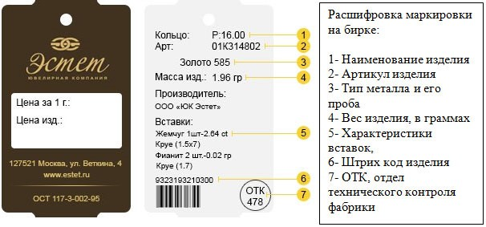
Для Вашего удобства продавцы ювелирных магазинов должны сгруппировать товары по их назначению.
В случае, если кассовый чек на товар не содержит наименование товара, пробу, вид и характеристику драгоценного камня, артикул, вместе с товаром Вам должен быть передан товарный чек, в котором указываются эти сведения: продавец, дата продажи и цена товара. Лицо, непосредственно осуществляющее продажу товара, проставляет подпись.
Внимательно отнеситесь к покупки ювелирных изделий, ведь если украшение доброкачественные, но не подошло Вам по размеру или перестало нравится, сдать его или обменять на аналогичный не получится.

Не стесняйтесь отстаивать свои потребительские права, тогда Ваша покупка принесет Вам радость и хорошее настроение в праздник.

